《 自然语言处理 》实验报告

年级、专业、班级 |  |  |  |  | 姓名
实验题目 | 基于大语言模型的唐诗自动生成微调实验
实验时间 | 2026.6.3 |  | 实验地点 | DS1402
实验成绩 |  |  | 实验性质 | □验证性 □设计性 □综合性
教师评价：

评价教师签名：
- 实验目的
掌握大语言模型的微调流程：深入理解从数据准备、分词处理、模型加载到训练评估的完整闭环，熟悉Hugging Face transformers和datasets库的核心用法。
理解因果语言建模（Causal Language Modeling）：通过“续写诗歌”的任务，掌握自回归模型的工作原理，理解 next token prediction 的机制。

- 实验项目内容
1）基于提供的参考代码，加载大语言模型Qwen-1.8B，在不经过微调的情况下，直接进行诗词生成实验，观察模型生成结果。
2）基于上述代码进行修改，实现对大语言模型的微调
训练参数配置：设置超参数：学习率（5e-5）、批次大小（batch_size）、训练轮数（epochs=5）。
配置TrainingArguments： 开启混合精度训练（fp16=True），设置保存策略。
训练执行：实例化Trainer类，传入模型、参数、数据集。观察训练过程中loss曲线。
模型保存：训练结束后，将微调后的模型权重和分词器保存至本地目录。
3) 推理验证与效果对比
加载适配器：重新加载预训练基线模型，并使用PeftModel.from_pretrained()加载训练好的LoRA权重。
生成测试：选取多条未出现在训练集中的测试句，分别让微调前Qwen模型和微调后的模型进行生成实验。
结果记录：记录两者的输出差异，观察是否有性能改进。

三、实验过程或算法（源程序）

启动环境

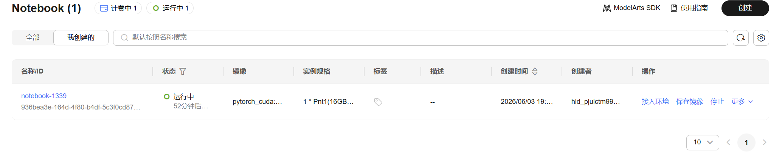
- 实验环境检查
首先检查 PyTorch、CUDA 和 GPU 是否可用，确保模型可以在 GPU 环境下加载和训练。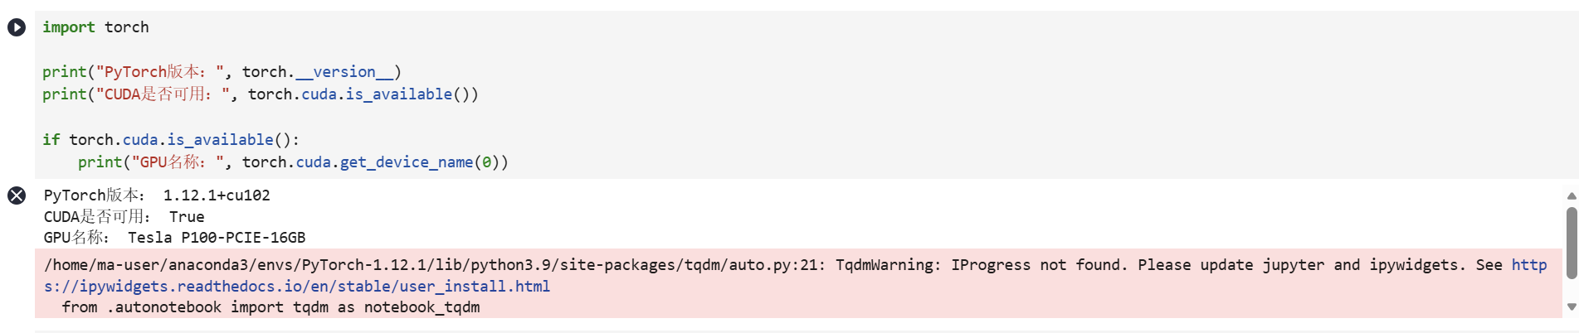

该步骤用于确认当前 Notebook 环境是否具备 GPU 加速能力。如果 CUDA是否可用 输出为 True，说明后续 Qwen-1.8B 模型加载和 LoRA 微调可以使用 GPU 进行加速。

实验中使用 Hugging Face 和 PEFT 相关库完成模型加载、数据处理和 LoRA 微调，因此需要安装并检查相关依赖。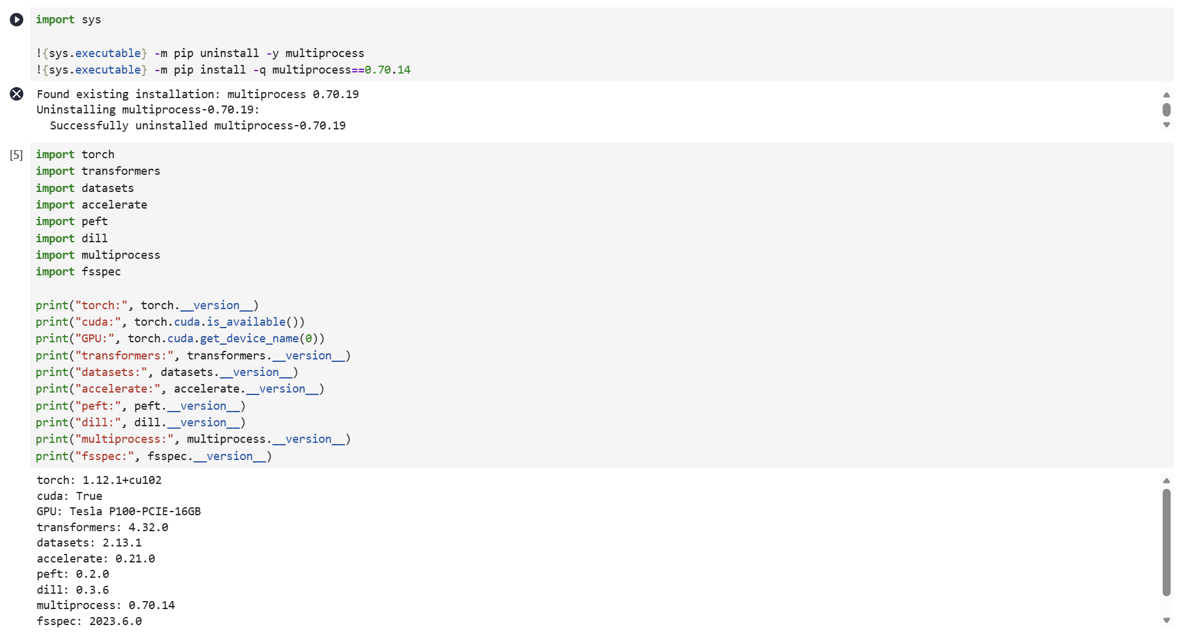
该步骤保证实验所需库能够正常导入，避免后续出现 Trainer、LoraConfig 或 PeftModel 无法使用的问题。

为了便于管理数据、模型权重、训练结果和图片，本实验统一创建实验目录。
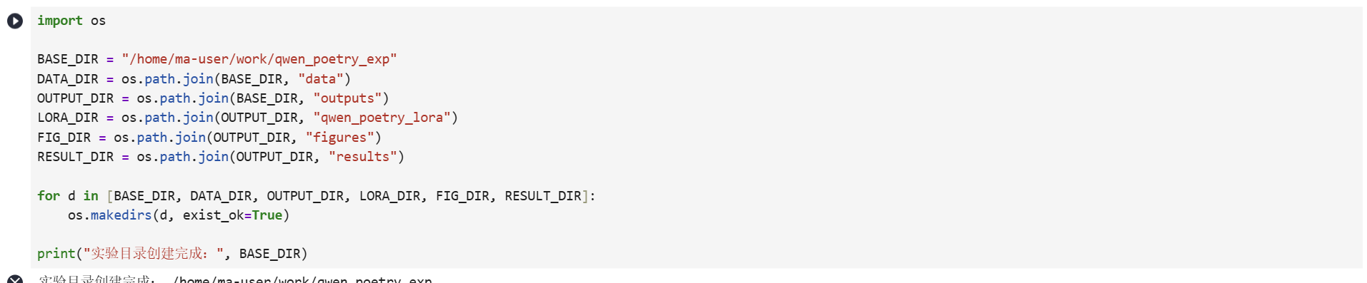

- 下载并加载 Qwen-1.8B 模型
本实验使用 ModelScope 下载 Qwen-1.8B-Chat 模型。
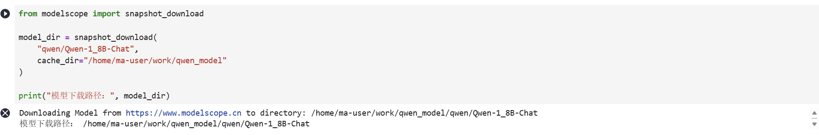
下载完成后，使用 AutoTokenizer 和 AutoModelForCausalLM 加载模型。
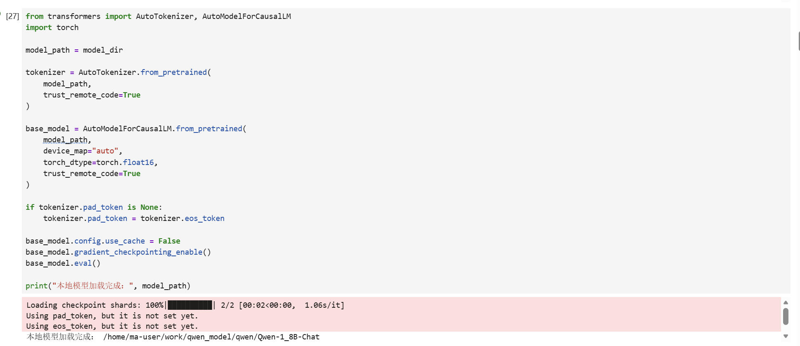
该步骤完成了预训练大语言模型的准备工作。后续 Baseline 生成和 LoRA 微调均基于该模型完成。

Baseline 诗句生成实验
在不进行微调的情况下，直接使用 Qwen-1.8B 模型对 10 条唐诗风格提示句进行续写。为了避免模型输出题目解析、答案说明等内容，在 prompt 中明确要求模型只输出诗句。
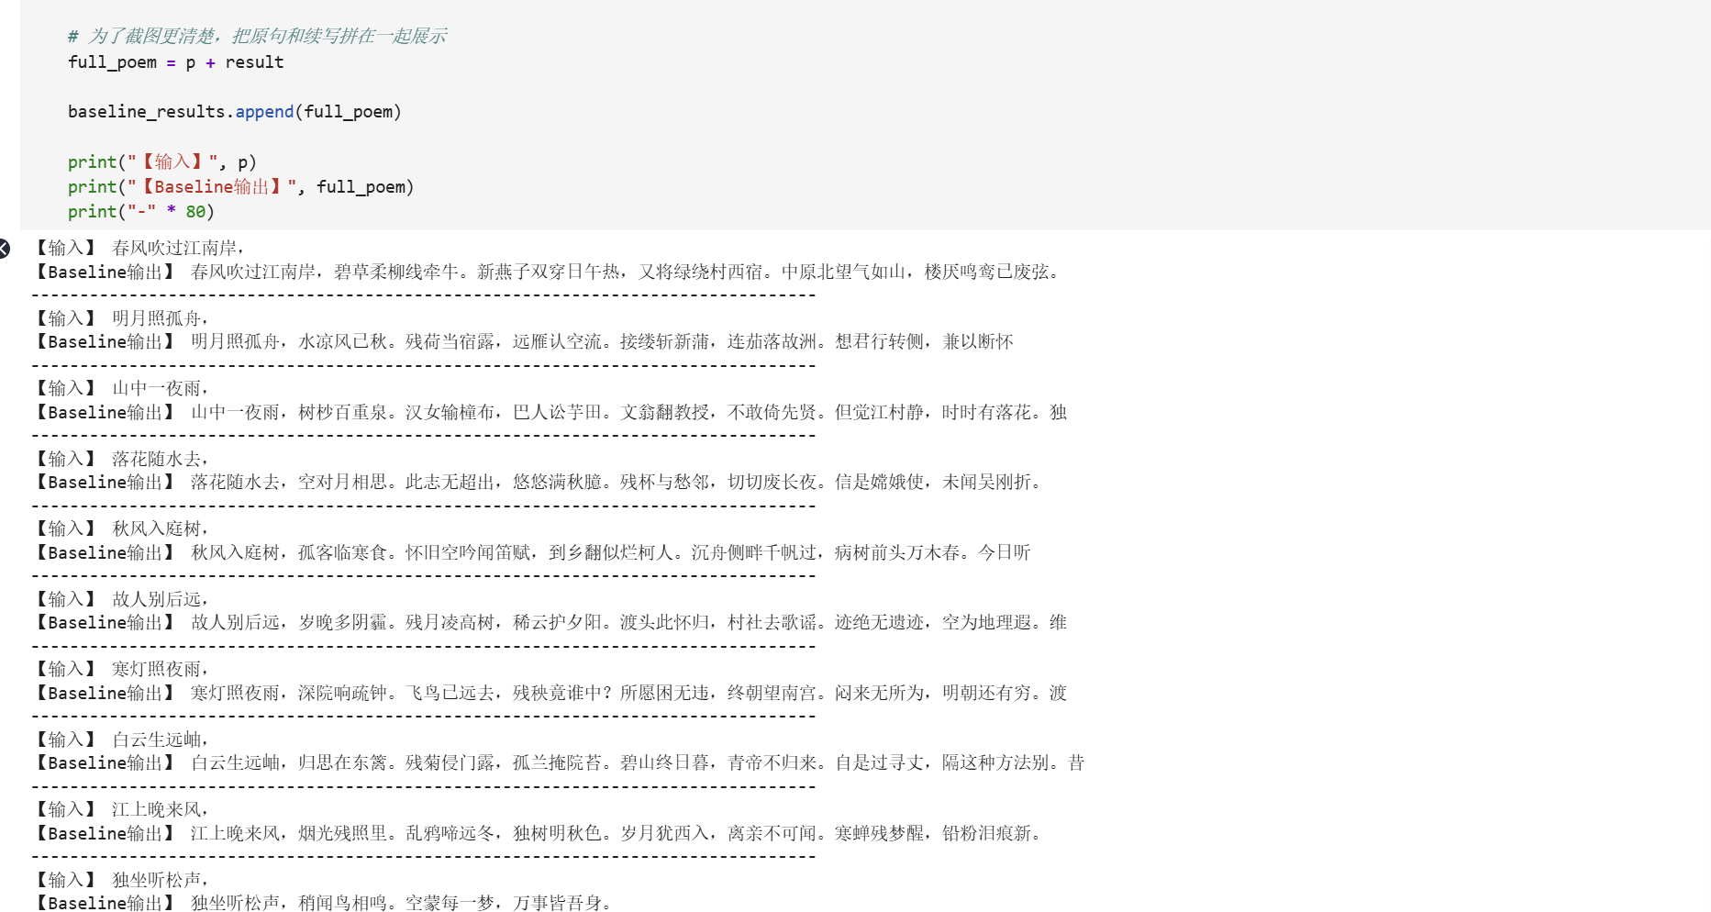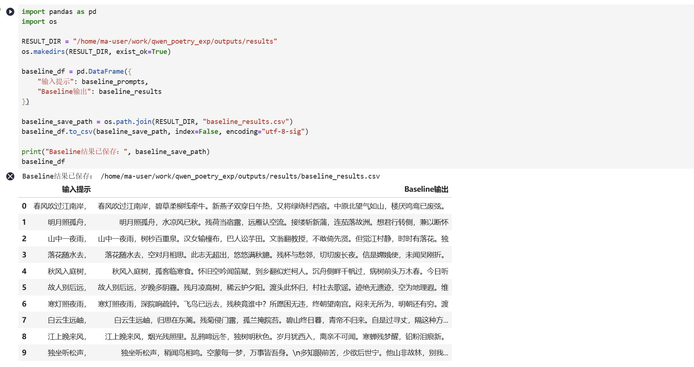
Baseline 结果用于观察未经微调的 Qwen-1.8B 在唐诗续写任务上的表现。经过 prompt 约束后，模型基本能够生成古风句子，但整体风格仍较为发散，句式稳定性不够强。

唐诗数据读取与预处理
读取唐诗文本文件，并进行简单清洗，去掉空行和异常字符。
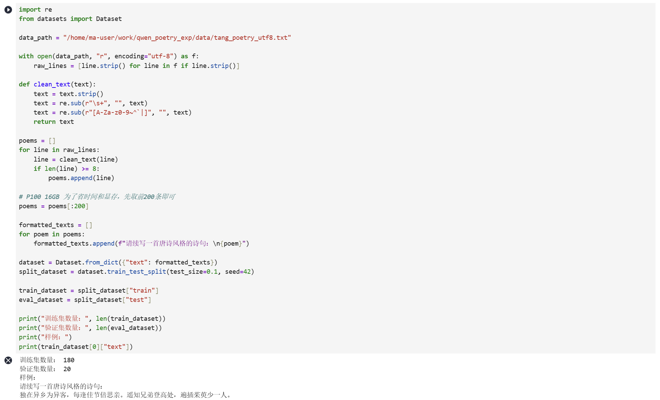

分词编码与因果语言建模标签构造
设置最大序列长度，并使用 tokenizer 对训练集和验证集进行编码。
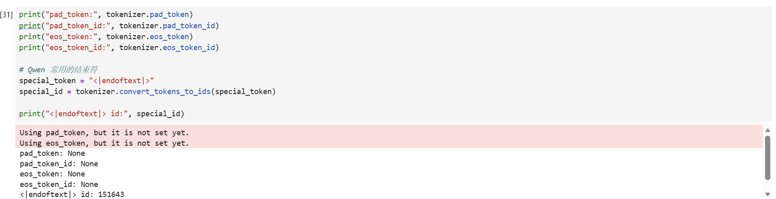
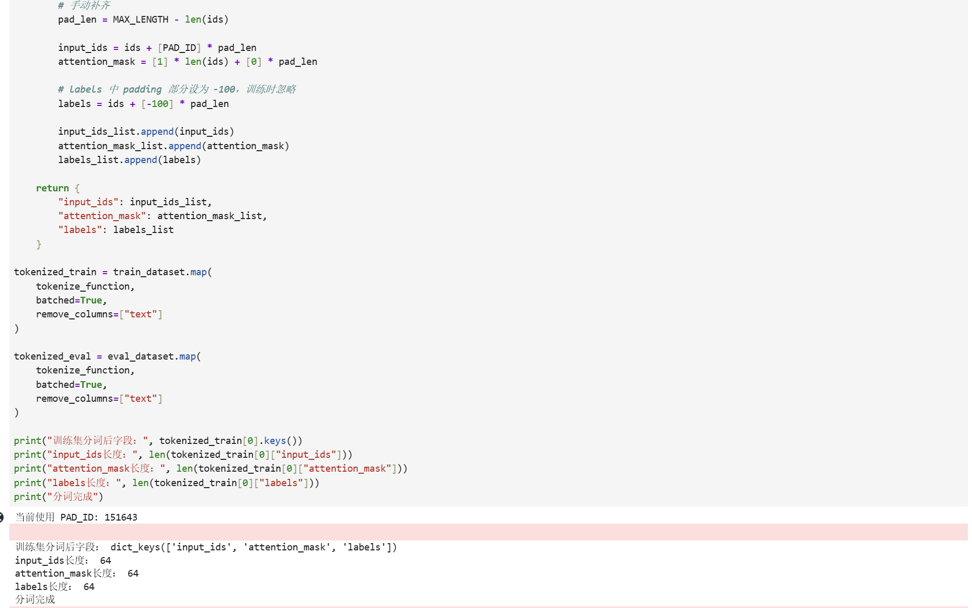
在因果语言建模任务中，模型根据前文 token 预测后续 token。这里将 labels 设置为 input_ids 的复制，使模型在训练时能够以自回归方式学习整段文本的 token 预测过程。

LoRA 微调配置
本实验使用 LoRA 方法进行参数高效微调。LoRA 不直接更新大语言模型的全部参数，而是在指定线性层中注入低秩可训练矩阵，从而降低训练显存占用和计算成本。
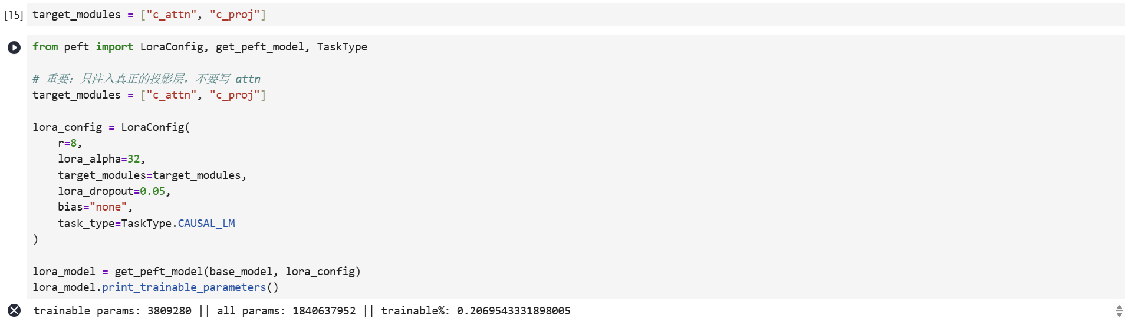
本实验中，LoRA 主要注入到 Qwen 模型的投影层 c_attn 和 c_proj。其中，r=8 表示 LoRA 低秩矩阵的秩为 8；lora_alpha=32 是缩放系数，用于调节 LoRA 分支对原模型输出的影响；lora_dropout=0.05 用于减少小规模数据微调时的过拟合；bias="none" 表示不训练偏置参数；task_type=TaskType.CAUSAL_LM 表示当前任务为因果语言建模，适合诗句续写任务。
通过输出可训练参数数量可以看到，LoRA 只训练模型的一小部分参数，相比全量微调更加节省显存和训练时间，适合在云端 Notebook 环境中完成大模型微调实验。

TrainingArguments 训练参数配置
使用 Hugging Face Trainer 完成模型训练，并配置训练参数。
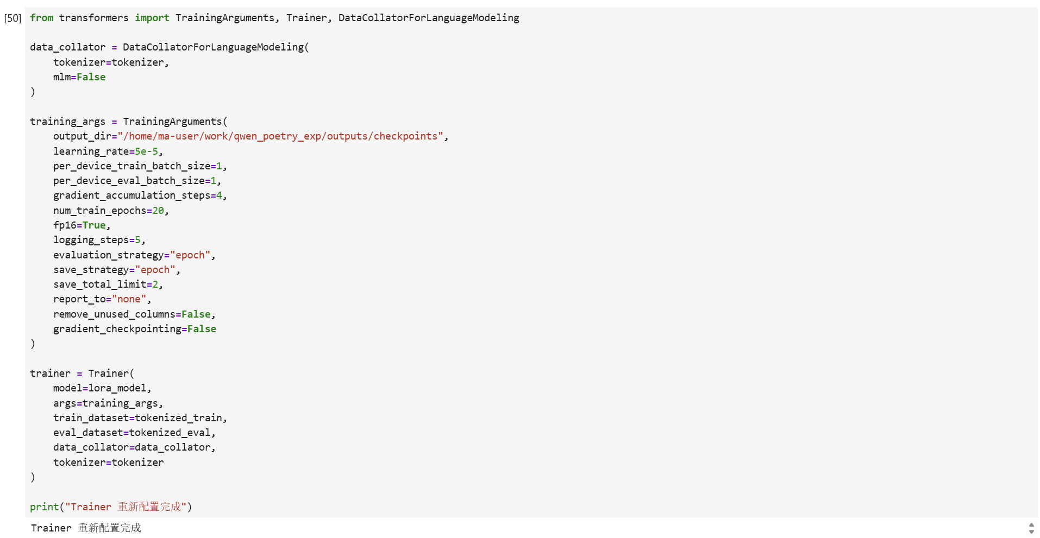

本实验设置学习率为 5e-5，单设备训练 batch size 为 1，验证 batch size 为 1，梯度累积步数为 4，因此等效 batch size 为 4。同时开启 fp16=True 混合精度训练，以降低显存占用并提高训练效率。保存策略设置为每个 epoch 保存一次模型检查点，便于训练过程中的模型恢复与结果保存。

模型训练与保存
开始执行训练：
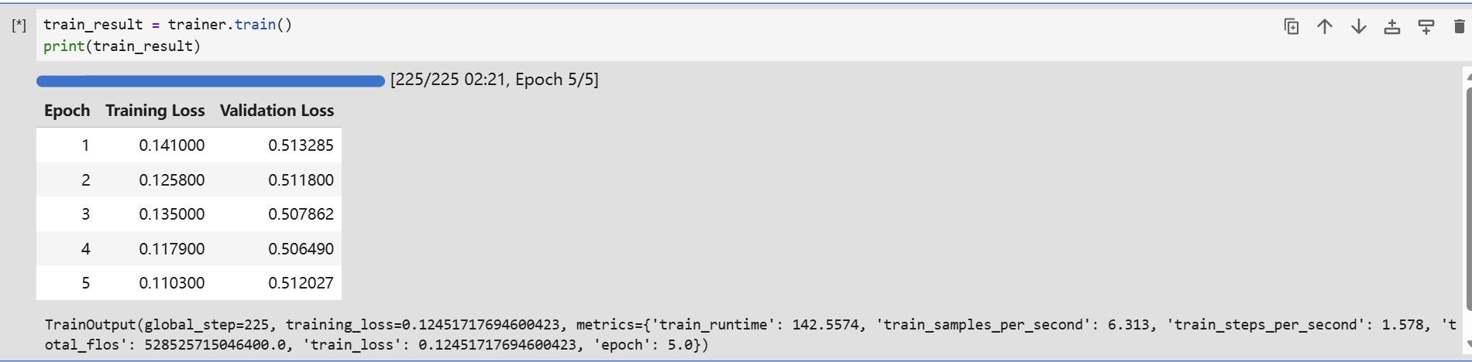
训练完成后保存 LoRA 权重和 tokenizer：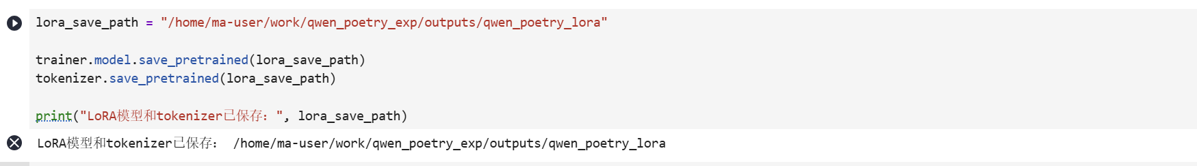训练过程中，Trainer 会根据训练数据不断计算损失并更新 LoRA 参数。训练结束后保存的是 LoRA 适配器权重，而不是完整大模型权重，因此保存文件较小，更符合参数高效微调的特点。

绘制训练损失函数曲线
从 trainer.state.log_history 中提取训练 loss，并绘制损失曲线。
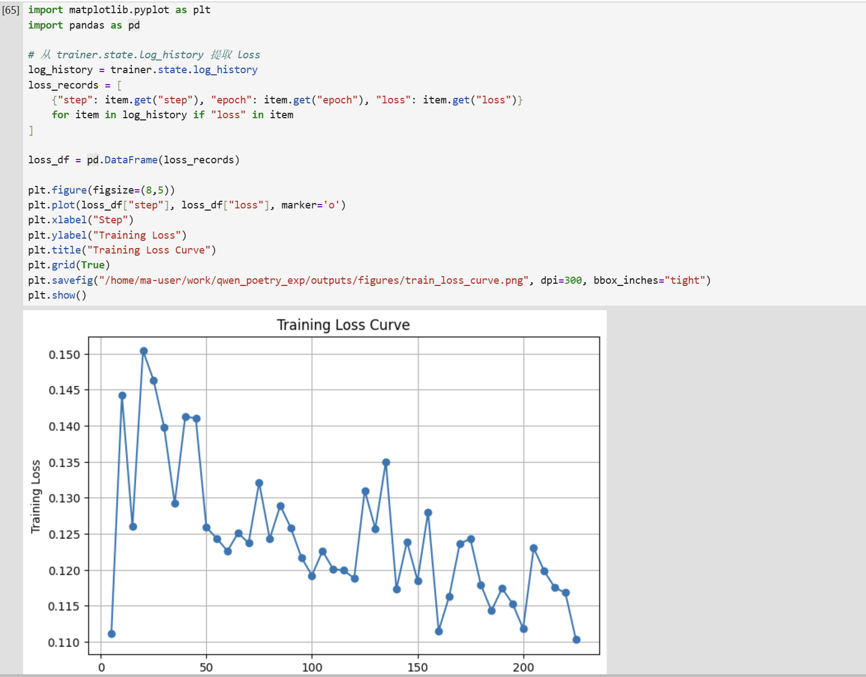

aseline 与 LoRA 微调模型对比推理
训练完成后，使用相同的 10 条测试输入分别让 Baseline 模型和 LoRA 微调模型生成诗句。
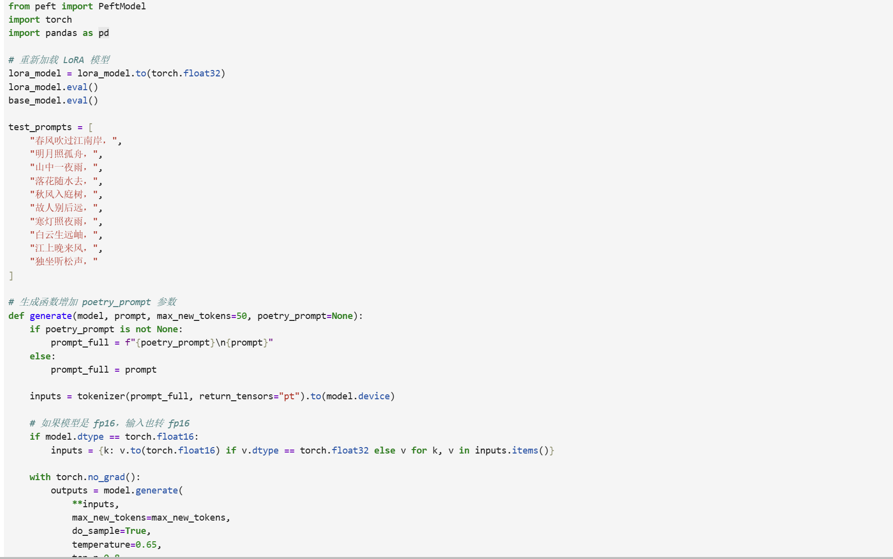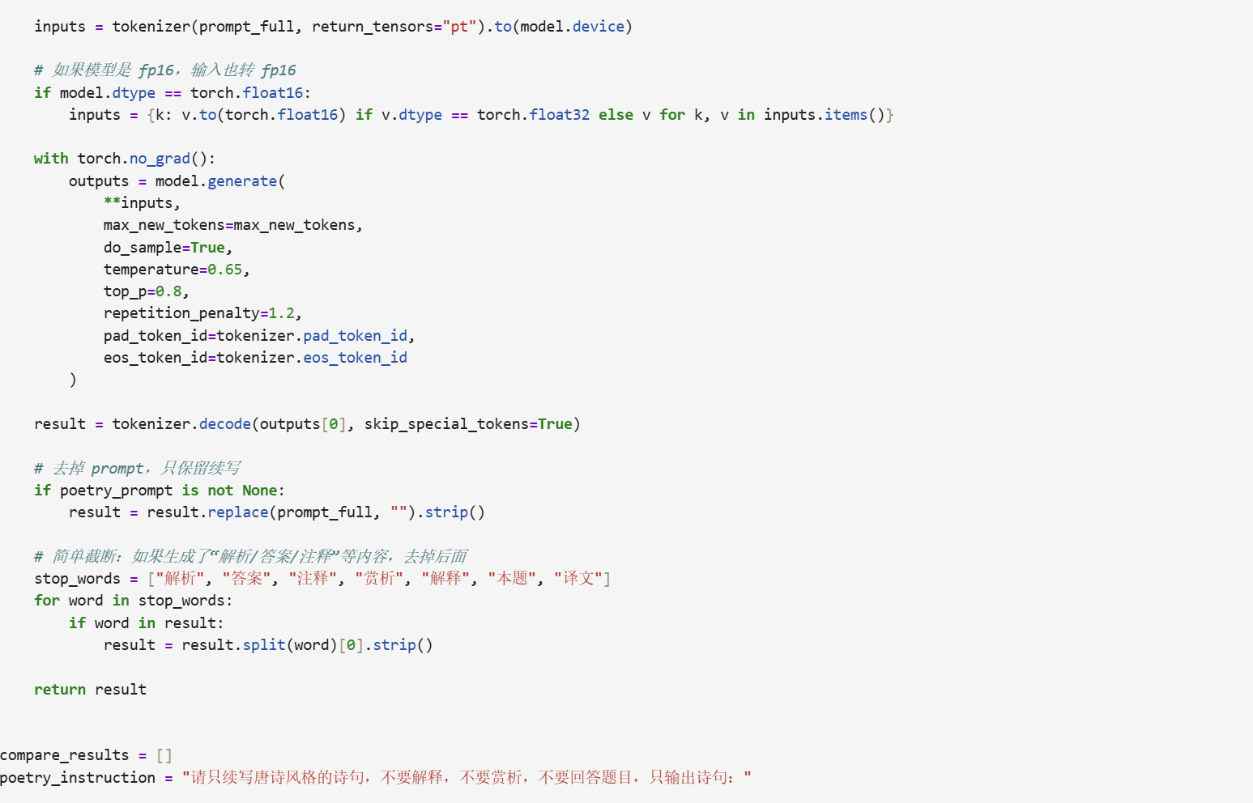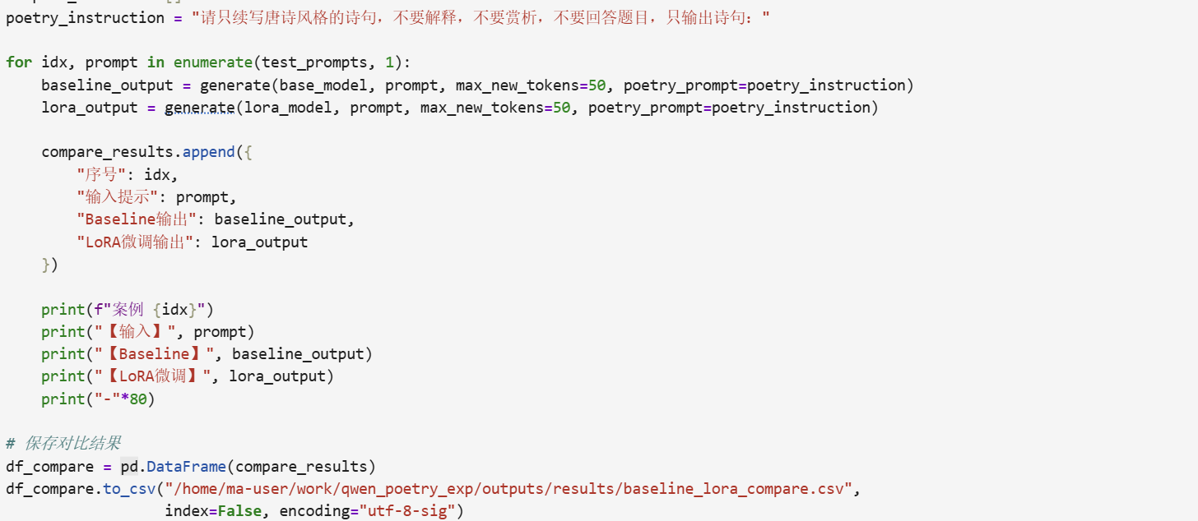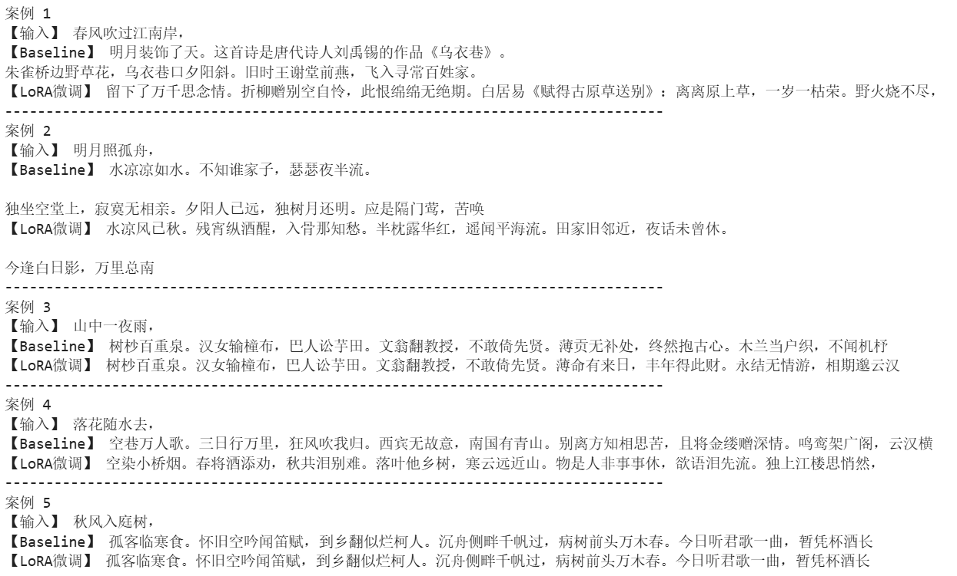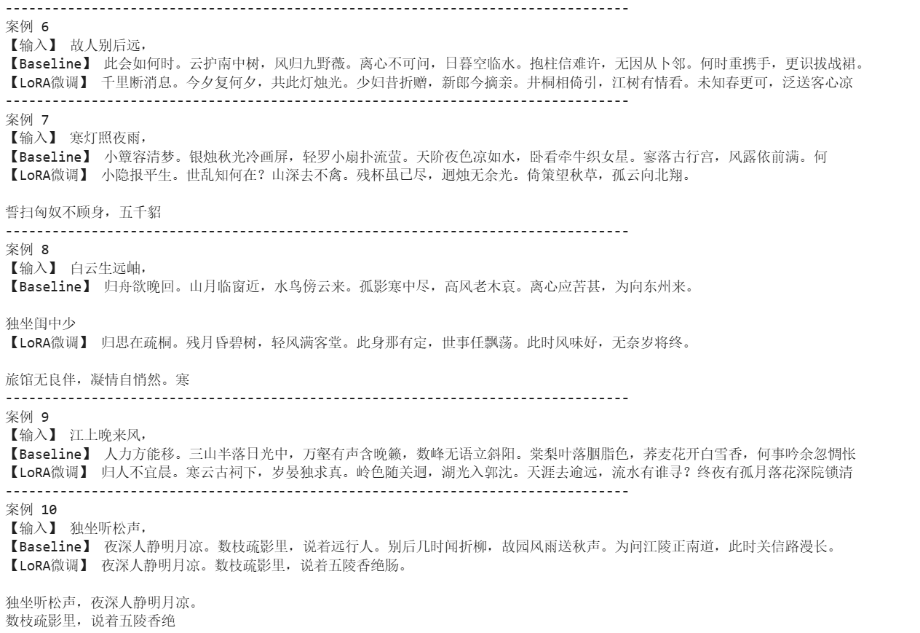

- 实验结果及分析和（或）源程序调试过程

4.1 Baseline 生成结果分析
在未进行微调的情况下，Qwen-1.8B 模型已经具备较强的中文文本生成能力，能够根据输入的诗句开头生成较为通顺的古风句子。例如在输入“明月照孤舟，”时，Baseline 模型能够继续生成与“孤舟”“水寒”“风”等意象相关的内容；在输入“寒灯照夜雨，”时，也能够生成带有孤寂、离愁意味的句子。
但是从整体结果来看，Baseline 模型的输出仍存在一定问题。首先，未经 prompt 约束时，模型容易生成“解析”“答案”“本题考查”等说明性内容，这说明通用大语言模型在面对诗句输入时可能会将任务理解为语文题目解析，而不是纯粹的诗歌续写。其次，即使加入 prompt 约束后，Baseline 模型生成的内容仍然比较发散，部分句子虽然具有古风色彩，但诗歌结构不够稳定，句式长度也不够统一。
因此，Baseline 实验说明：Qwen-1.8B 具备基础中文生成能力，但在唐诗续写这一特定风格任务上仍需要进一步微调。

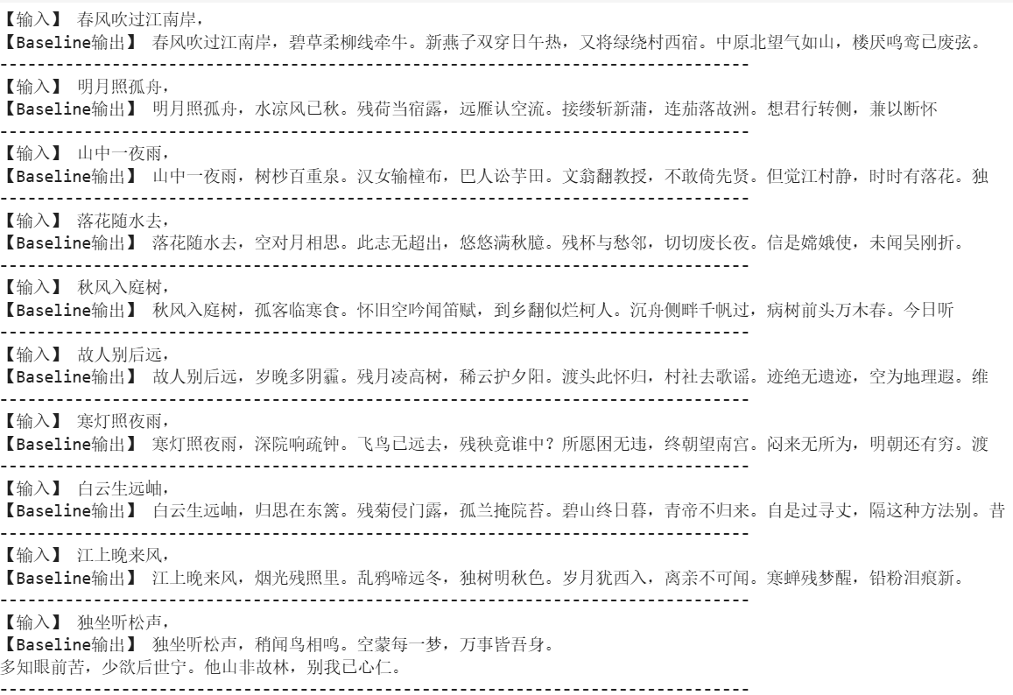

4.2 LoRA 微调结果分析
经过 LoRA 微调后，模型输出相比 Baseline 出现了较明显的风格变化。微调后的模型更倾向于生成唐诗语料中常见的表达方式和古典意象，例如“孤舟”“寒灯”“疏钟”“落花”“山鸟”“烟波”“白云”等。部分输出在节奏和句式上也更接近五言或七言古诗的表达形式。
例如，在输入“独坐听松声，”时，LoRA 微调模型能够生成“稍闻山鸟鸣”等更贴近山水田园意境的续写；在输入“寒灯照夜雨，”时，微调模型生成的内容也更容易围绕夜雨、孤灯、深院等古典诗歌意象展开。与 Baseline 相比，LoRA 微调模型不再明显偏向现代解释性表达，而是更接近唐诗风格文本。
这说明 LoRA 微调使模型学习到了唐诗训练语料中的语言模式，对唐诗续写任务具有一定适配效果。

4.3 训练损失函数曲线分析
从训练损失函数曲线可以看出，随着训练 step 的增加，loss 整体呈下降趋势，说明模型在训练过程中逐渐学习到了唐诗文本的 token 分布和语言规律。由于本实验训练数据规模较小，并且采用的是参数高效微调方式，loss 曲线可能会出现一定波动，但只要整体趋势下降，就可以说明训练过程有效。
训练 loss 的下降表明 LoRA 参数能够在冻结原始大模型主体参数的情况下，逐步适应唐诗续写任务。相比全量微调，LoRA 微调只更新少量参数，但仍能对模型输出风格产生影响，体现了参数高效微调方法在小规模领域任务中的实用价值。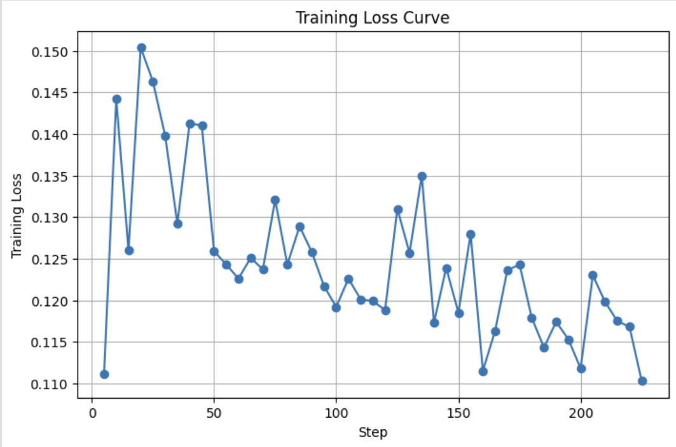

4.4 Baseline 与 LoRA 对比分析
本实验选取 10 条未直接作为完整训练样本使用的测试提示句进行对比。整体来看，Baseline 模型和 LoRA 微调模型均能够完成诗句续写，但二者表现存在差异。
Baseline 模型的优势是语言通顺度较好，能够生成较自然的中文句子；不足是风格容易发散，有时生成内容偏现代化，或者出现解释性、说明性倾向。LoRA 微调模型的优势是唐诗风格更明显，生成结果中出现更多古典诗歌常用意象，并且句式更接近训练语料中的诗歌表达；不足是小规模数据微调后，模型有时会模仿或复现训练集中的经典诗句，部分生成结果还存在语义跳跃、句子衔接不够自然或个别字符异常的问题。
综合来看，LoRA 微调后模型在唐诗风格适配方面有一定提升，但由于训练语料规模有限、训练时间较短、生成参数仍需进一步优化，模型生成结果还没有达到完全稳定的诗歌创作水平。

4.5 源程序调试过程
实验过程中主要遇到了以下几个问题。
1.LoRA 注入模块名称不匹配
问题：最开始将 target_modules 设置为 ["q_proj", "v_proj"]，运行 get_peft_model (base_model, lora_config) 报错找不到目标模块。
原因：Qwen-1.8B 模型中线性投影层命名与示例不同，真实名称为 c_attn 和 c_proj。
解决：遍历模型模块，确认可注入线性层，修改 LoRA 配置：target_modules = ["c_attn", "c_proj"]这样 LoRA 成功注入，模型可训练参数量正常。
2.Tokenizer 没有 pad_token
问题：分词或训练时出现：ValueError: Asking to pad but the tokenizer does not have a padding token
原因：Qwen tokenizer 默认没有设置 pad_token，而训练需要 padding 来对齐 batch。
解决：手动设置 pad_token，复用结束符：tokenizer.pad_token = "<|endoftext|>"base_model.config.pad_token_id = tokenizer.pad_token_idlora_model.config.pad_token_id = tokenizer.pad_token_id
然后重新分词，训练数据即可正常生成 input_ids 和 labels。
3.LoRA 训练时 loss 无梯度
问题：训练开始后出现：None of the inputs have requires_grad=True. Gradients will be NoneRuntimeError: element 0 of tensors does not require grad
原因：大模型主体参数冻结，LoRA 参数较少，且 gradient_checkpointing 开启，导致反向传播计算图没有梯度。
解决：lora_model.train ()lora_model.gradient_checkpointing_disable ()lora_model.config.use_cache = False
for name, param in lora_model.named_parameters():if "lora_" in name:param.requires_grad = True
并在 TrainingArguments 中设置 gradient_checkpointing=False，训练顺利进行。
4.推理阶段 Half 和 Float 类型不一致
问题：生成时出现：RuntimeError: expected scalar type Half but found Float
原因：训练和 LoRA 模型权重是 float16，而输入 tensor 为 float32，类型不匹配。
解决：在生成函数中将输入 tensor 转成模型 dtype，保证输入和权重一致：inputs = tokenizer (prompt, return_tensors="pt").to (model.device)if model.dtype == torch.float16:inputs = {k: v.to (torch.float16) for k, v in inputs.items ()}
或者将模型转 float32。
5.输出仍带现代解释性文字
问题：生成结果中有时出现 “这首诗表达了……”“本题考查……” 等现代语言，而不是古诗。
原因：Qwen 原本是通用大语言模型，预训练语料中包含解释、评论类文本。小规模微调无法完全覆盖原有语言模式。
解决：优化 prompt，让模型明确只生成诗句：请根据下面开头续写唐诗，只输出诗句，不要解释：春风吹过江南岸，
同时控制 max_new_tokens、temperature 和 top_p，限制生成长度与随机性。

4.6 实验总结
本实验完成了基于 Qwen-1.8B 的唐诗自动生成微调任务。实验首先在未微调的情况下进行 Baseline 生成，观察通用大语言模型在唐诗续写任务上的原始表现；随后使用唐诗语料构建训练集，并采用 LoRA 方法对模型进行参数高效微调；最后通过 10 组相同输入提示，对比微调前后模型的生成结果，并绘制训练损失函数曲线。
实验结果表明，LoRA 微调能够在较低训练成本下改变模型输出风格，使模型生成内容更接近唐诗语料。微调后的模型在古典意象、句式风格和诗歌表达上相比 Baseline 有一定提升。但同时，由于本实验使用的数据规模较小，模型仍存在生成内容重复、部分句子语义跳跃、个别异常字符和复现训练语料的现象。后续可以通过扩大唐诗数据集、优化清洗规则、区分五言诗和七言诗训练、调整生成参数等方式进一步提升生成质量。

